昌乐空气质量
通 报

第10期
昌乐县环境保护委员会办公室 2020年10月16日

昌乐县大气环境质量9月份镇（街、区）排名

2020年9月，全县细颗粒物（PM_{2.5}）平均浓度为33ug/m³，同比改善35.3%；可吸入颗粒物（PM₁₀）平均浓度为61ug/m³，同比改善33.7；二氧化硫（SO₂）平均浓度为10ug/m³，同比持平；二氧化氮（NO₂）平均浓度为27ug/m³，同比改善6.9%；臭氧（O₃）平均浓度为184ug/m³，同比改善12%；优良率为76.7%，同比提高20百分点；环境空气质量综合指数平均为4.09，同比改善22.4%。
一、细颗粒物（PM_{2.5}）
细颗粒物浓度最好的是开发区，为28ug/m³，最差的是红河，为41ug/m³。8个镇（街、区）同比改善，改善幅度最大的是鄌郚，为55.4%。
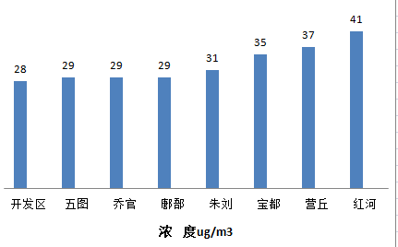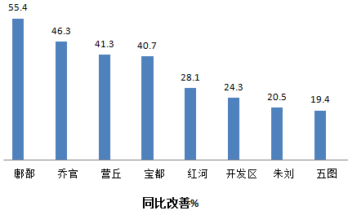

二、可吸入颗粒物（PM₁₀）
可吸入颗粒物浓度最好的是乔官，为48ug/m³，最差的是红河，为71ug/m³。8个镇（街、区）同比改善，乔官改善幅度最大，为52.5%。
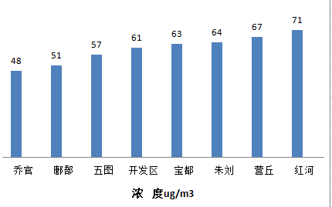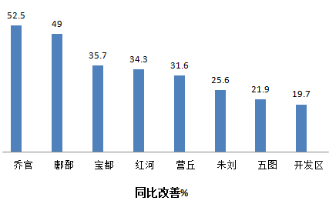

三、二氧化硫（SO₂）
二氧化硫浓度最好的是朱刘，为7ug/m³，最差的是营丘，为12ug/m³。4个镇（街、区）同比改善，开发区改善幅度最大，为33.3%；红河同比持平；3个镇、街同比反弹，反弹幅度最大的是宝都，为71.4%。
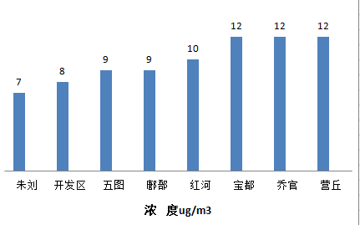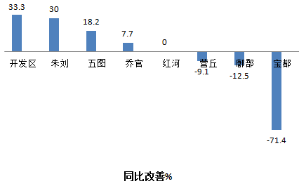
四、二氧化氮（NO₂）
二氧化氮浓度最好的是鄌郚，为13ug/m³，最差的是营丘，为35ug/m³。5个镇（街、区）同比改善，鄌郚改善幅度最大，为27.8%；红河同比持平；2个镇、街同比反弹，反弹最大的是五图（首阳山），为9.1%。
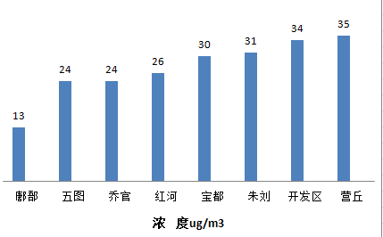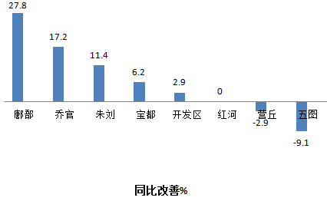
五、臭氧（O₃）
臭氧浓度最低的是鄌郚，为165ug/m³，最高的是乔官，为204ug/m³。7个镇（街、区）同比改善，鄌郚改善幅度最大，为23.3%；朱刘反弹1.1%。
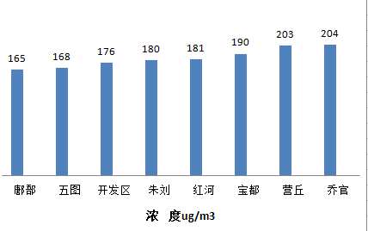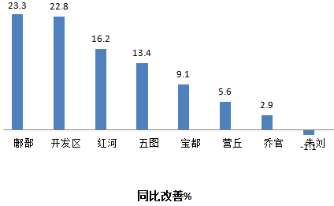
六、优良率
优良率最好的是鄌郚，为85.2%，最差的是乔官，为64.3%。8个镇（街、区）同比改善，鄌郚改善幅度最大，为35.2。
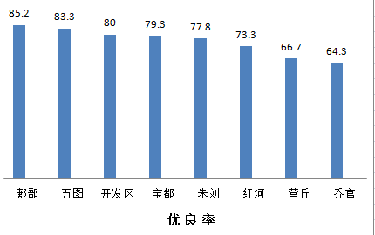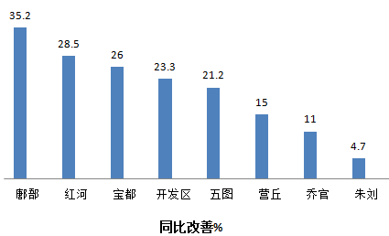

七、环境空气质量综合指数
环境空气质量综合指数最好的是鄌郚，为3.34，最差的是营丘，为4.67。8个镇（街、区）同比改善，鄌郚改善幅度最大，为39.4%。

